Bootstrap是目前最知名的框架─響應式及行動裝置網頁設計，提供了包含**HTML**、**CSS**、**JS**與**圖示集**等內容的框架。目前**最新的版本為Bootstrap 4** (<https://bootstrap.hexschool.com/>)，僅支援IE 9以上與iOS7以上版本的瀏覽器。

**一、在自己設計的網頁嵌入Bootstrap**

1. **步驟一**：將樣式表 <link> 複製，貼至網頁中**在所有其他樣式表之前**的 **<head>** 中，以便載入 Bootstrap 的CSS。

<link rel="stylesheet" href="https://maxcdn.bootstrapcdn.com/bootstrap/4.4.1/css/bootstrap.min.css">

1. **步驟二**：許多組件需要使用 JavaScript 才能運行。具體來說，他們需要 jQuery、Popper.js 和我們自己的 JavaScript 插件。 就在 **</body> 結尾標籤前**，在頁面末尾放置以下 <script> 以啟用它們。

<!-- jQuery library -->  
<script src="https://ajax.googleapis.com/ajax/libs/jquery/3.4.1/jquery.min.js"></script>  
<!-- Popper JS -->  
<script src="https://cdnjs.cloudflare.com/ajax/libs/popper.js/1.16.0/umd/popper.min.js"></script>  
<!-- Latest compiled JavaScript -->  
<script src="https://maxcdn.bootstrapcdn.com/bootstrap/4.4.1/js/bootstrap.min.js"></script>

1. **步驟三**：viewport指的是「使用者在網頁中可見的區域」；content="width=device-width指定頁面寬度依據裝置的寬度而改變；initial-scale=1設定頁面載入時的比例。若未加入下方程式碼，手機會自動以最高解析度來呈現畫面，會導致文字變得很小不易閱讀，因此必須在**<head>** 中加入以下程式碼：

<meta name="viewport" content="width=device-width, initial-scale=1, shrink-to-fit=no">

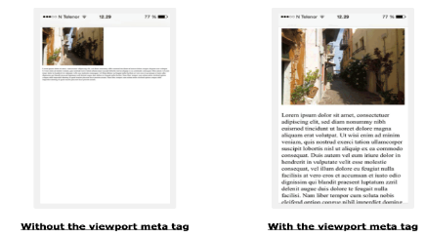

**完整範例如下：**

<!doctype html>

<html>

<head>

<meta charset="utf-8">

<meta name="viewport" content="width=device-width, initial-scale=1">

<!-- Bootstrap CSS -->

<link rel="stylesheet" href="https://maxcdn.bootstrapcdn.com/bootstrap/4.4.1/css/bootstrap.min.css">

<title>Hello, world!</title>

</head>

<body>

<!-- Optional JavaScript -->

<!-- jQuery first, then Popper.js, then Bootstrap JS -->

<script src="https://ajax.googleapis.com/ajax/libs/jquery/3.4.1/jquery.min.js"></script>

<script src="https://cdnjs.cloudflare.com/ajax/libs/popper.js/1.16.0/umd/popper.min.js"></script>

<script src="https://maxcdn.bootstrapcdn.com/bootstrap/4.4.1/js/bootstrap.min.js"></script>

</body>

</html>